MỤC LỤC

CHƯƠNG 1. GIỚI THIỆU CHUNG 6

1.1. Điều kiện tự nhiên 6

1.1.1. Vị trí địa lý 6

1.1.2. Khí tượng thủy, hải văn 6

1.1.3. Địa chất, địa mạo 6

1.2. Điều kiện kinh tế, xã hội 6

1.2.1. Diện tích, dân số 6

1.2.2. Các hoạt động kinh tế 7

1.3. Các đặc điểm sinh thái 7

1.3.1. Hệ sinh thái rừng ngập mặn 8

1.3.2. Hệ sinh thái vùng triều thấp đáy mềm cửa sông 8

1.3.3. Hệ sinh thái vùng ngập nước thường xuyên ven bờ 8

CHƯƠNG 2. NGHIÊN CỨU CÁC NGUỒN TÁC ĐỘNG VÀ HIỆN TRẠNG MÔI TRƯỜNG SINH THÁI VỊNH CỬA LỤC 9

2.1. Nhận diện và phân tích các nguồn tác động đến môi trường sinh thái vịnh Cửa Lục 9

2.1.1. Tác động từ con người đến môi trường 9

2.1.2. Tác động của tự nhiên đến môi trường 14

2.2. Hiện trạng môi trường sinh thái vịnh Cửa Lục 14

2.2.1. Hiện trạng môi trường nước 14

2.2.2. Hiện trạng môi trường không khí 20

2.2.3. Hiện trạng môi trường sinh thái 21

2.2.4. Hiện trạng môi trường trầm tích 22

2.3. Xây dựng bản đồ các áp lực đến vịnh Cửa Lục, bản đồ tài nguyên – môi trường, kinh tế - xã hội 22

2.3.1. Phương pháp xây dựng bản đồ 22

2.3.2. Cở sở xây dựng bản đồ 22

2.3.3. Kết quả xây dựng bản đồ 22

2.4. Phân tích mâu thuẫn giữa tài nguyên – môi trường với phát triền kinh tế - xã hội .....................................................................................................................24

2.4.1. Mâu thuẫn tài nguyên 25

2.4.2. Mâu thuẫn về không gian 25

2.4.3. Mâu thuẫn đầu tư 26

**CHƯƠNG 3. NGHIÊN CỨU PHÂN VÙNG MÔI TRƯỜNG VỊNH CỬA LỤC** .....................................................................................................................27

3.1. Mục tiêu phân vùng 27

3.2. Cơ sở và phương pháp phân vùng chất lượng môi trường nước 27

3.2.1. Cơ sở phân vùng 27

3.2.2. Phương pháp tiến hành 27

3.3. Kết quả phân vùng 27

CHƯƠNG 4. XÂY DỰNG PHƯƠNG ÁN QUẢN LÝ TỔNG HỢP VÙNG BỜ VỊNH CỬA LỤC 29

4.1. Xác định mục tiêu bảo vệ tổng hợp vùng bờ khu vực nghiên cứu 29

4.1.1. Đặc điểm của vùng ven bờ Vịnh Cửa Lục 29

4.1.2. Mục tiêu xây dựng phương án quản lý vùng bờ 29

4.2. Đề xuất giải pháp bảo vệ tổng hợp vùng bờ 29

4.3.1. Vùng chịu tác động từ các hoạt động khu công nghiệp, cảng, hoạt động tàu thuyền 30

4.3.2. Vùng chịu tác động từ hoạt động của khu đô thị 30

4.3.3. Vùng chịu tác động từ hoạt động của nhà máy xi măng 30

4.3.4. Vùng chịu tác động từ hoạt động khai thác và nhà máy nhiệt điện 31

CHƯƠNG 5. KẾT LUẬN VÀ KIẾN NGHỊ 32

5.1. Kết luận 32

5.2. Kiến nghị 32

**DANH MỤC CÁC HÌNH VẼ**

Hình 2 - 1 Trồng hoa ở xã Lê Lợi 11

Hình 2 - 2 Than từ nhà máy nhiệt điện Quảng Ninh bên dòng sông Diễn Vọng 12

Hình 2 - 3 Vị trí của khu CN Cái Lân 13

Hình 2 - 6 Biểu đồ thể hiện giá trị quan trắc hàm lượng dầu năm 2012 16

Hình 2 - 7 Biểu đồ thể hiện giá trị quan trắc hàm lượng COD, BOD, Fe năm 2012 .............................................................................................................17

Hình 2 - 8 Biểu đồ thể hiện giá trị quan trắc Pb năm 2006 19

Hình 2 - 9 Biểu đồ thể hiện giá trị quan trắc hàm lượng váng, dầu mỡ năm 2006 19

Hình 2 - 10 Biểu đồ thể hiện giá trị quan trắc hàm lượng váng, dầu mỡ năm 2013 19

Hình 2 - 11 Biểu đồ thể hiện giá trị tổng lượng chất rắn lơ lửng năm 2006 19

Hình 2 - 14 Biểu đồ thể hiện giá trị quan trắc tại khu dân cư gần khu CN Cái Lân năm 2006.................. 21

Hình 2 - 15 Biểu đồ thể hiện giá trị quan trắc tại khu dân cư gần khu CN Cái Lân năm 2006......... 21

Hình 2 - 16 Biểu đồ thể hiện giá trị quan trắc tại khu dân cư gần khu CN Cái Lân năm 2006.............. 21

Hình 2 - 17 Kết quả xây dựng bản đồ thể hiện các áp lực lên vùng vịnh Cửa Lục 23

Hình 2 - 18 Kết quả xây dựng bản đồ các nguồn tài nguyên hiện có tại vịnh Cửa Lục....................... 23

Hình 2 - 19 Kết quả xây dựng bản đồ hiện trạng môi trường vịnh Cửa Lục 24

Hình 2 - 20 Bản đồ phân bố rừng ngập mặn trong Vịnh Cửa Lục 26

Hình 3 - 1 Kết quả thực hiện bản đồ phân vùng môi trường vịnh Cửa Lục 27

Hình 4 - 1 Các bước trong chu trình quản lý tổng hợp vùng bờ............................................................................................................................... **Error! Bookmark not defined.**

**DANH MỤC BẢNG**

Bảng 1 - 1 Tình hình phân bố dân cư của xã, phường xung quanh Vịnh Cửa Lục........................................................................................................................... .7

Bảng 2 - 1 Số liệu phát sinh chất thải rắn ở khu vực Vịnh Cửa Lục 9

Bảng 2 - 2 Biến động diện tích bãi triều và rừng ngập mặn trong vịnh Cửa Lục 10

Bảng 2 - 3 Các hình thức canh tác nông nghiệp chính trong vùng 11

Bảng 2 - 4 Các khu công nghiệp và các ngành trọng điểm cần ưu tiên phát triển **Error! Bookmark not defined.**

Bảng 2 - 5 Tổng hợp nước thải từ các khu công nghiệp 12

Bảng 2 - 6 Dự báo khối lượng phát sinh chất thải rắn công nghiệp 13

Bảng 2 - 7 Phân tích các nguồn gây tác động tiềm ẩn (có và không có phát sinh chất thải rắn) đến môi trường trong quá trình hoạt động 14

Bảng 2 - 8 Kết quả quan trắc phân tích môi trường nước mặt tại cửa sông Trới 15

Bảng 2 - 9 Kết quả quan trắc môi trường nước thải công nghiệp Cái Lân 16

Bảng 2 - 10 Tổng hợp nước thải của nhà máy nhiệt điện Quảng Ninh năm 2013 17

Bảng 2 - 11 Kết quả quan trắc môi trường nước ven bờ năm 2006 18

Bảng 2 - 12 Kết quả quan trắc môi trường nước biển ven bờ năm 2013 ở cầu Bãi Cháy – Vịnh Cửa Lục.................. 18

Bảng 2 - 13 Giá trị giới hạn của các thông số trong nước ven bờ **Error! Bookmark not defined.**

Bảng 2 - 14 Kết quả quan trắc TSP và Laeq tại xã Lê Lợi năm 2006 20

Bảng 2 - 15 Giá trị giới hạn các thông số cơ bản trong không khí xung quanh 20

Bảng 2 - 16 Giới hạn tối đa cho phép về tiếng ồn 20

Bảng 2 - 17 Kết quả quan trắc 20

Bảng 2 - 18 Bảng số liệu về các xã, phường xung quanh vịnh Cửa Lục **Error! Bookmark not defined.**

Bảng 2 - 19 Bảng số liệu tọa độ các nhà máy, khu công nghiệp thuộc vùng nghiên cứu............................................................................................................................. **Error! Bookmark not defined.**

CHƯƠNG 1. GIỚI THIỆU CHUNG

* 1. **Điều kiện tự nhiên**
     1. ***Vị trí địa lý***

Vịnh Cửa Lục là một vịnh biển nhỏ ở thành phố Hạ Long, tỉnh Quảng Ninh, phía bắc vịnh là huyện Hoành Bồ. Diện tích mặt nước vịnh Cửa Lục là 4720ha (năm 2004). Một số sông nhỏ trút nước vào vịnh này như sông: Diễn Vọng, Vũ Oai, Man, Trới…

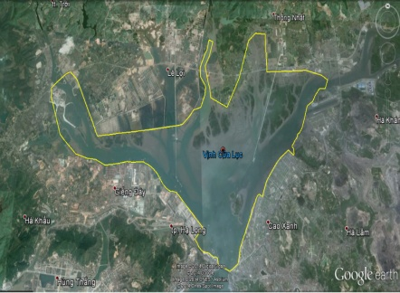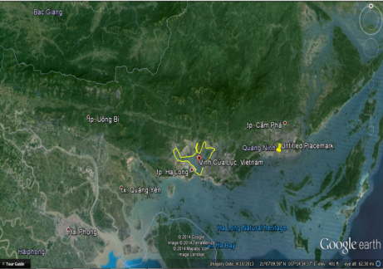

Hình 1 - Vịnh Cửa Lục

*Nguồn: Google map*

Vịnh này thông ra biển qua eo Bãi Cháy – Hòn Gai rộng khoảng 200m.

* + 1. ***Khí tượng thủy, hải văn***

Vịnh Cửa Lục có khí hậu cơ bản là nhiệt đới, nóng ẩm, chia làm 2 mùa chính và 2 mùa chuyển tiếp: Mùa đông từ tháng 11 đến tháng 3 năm sau. Mùa hè từ tháng 5 đến tháng 9. Hai mùa chuyển tiếp: Mùa xuân vào tháng 4 và mùa thu vào tháng 10 có khí hậu mát mẻ ôn hòa.

Vịnh Cửa Lục có lượng mưa trung bình năm từ 2.000mm – 2.200mm. Ở Vịnh Cửa Lục có 2 loại hình gió mùa hoạt động khá rõ rệt là gió Đông Bắc về mùa đông và gió Tây Nam về mùa hè. Tốc độ gió trung bình là 2,8m/s, hướng gió mạnh nhất là gió Tây Nam, tốc độ 45m/s.

Cửa Lục là vùng biển kín nên ít chịu ảnh hưởng của những cơn bão lớn. Do có hệ thống đảo phía ngoài che chắn nên sóng ở Vịnh Cửa Lục tương đối nhỏ, Chế độ thủy triều ở đây là nhật triều thuần nhất với độ lớn từ 3,5m – 4m.

* + 1. ***Địa chất, địa mạo***

Về phía lục địa Vịnh Cửa Lục được bao bọc bởi các đồi và núi đá vôi, còn về phía biển là các núi đá vôi, đá phiến. Vịnh Cửa Lục và vịnh Hạ Long ở phía bắc được nối với nhau thông qua eo Cửa Lục, độ sâu khoảng 20m.

* 1. **Điều kiện kinh tế, xã hội**
     1. ***Diện tích, dân số***

Dân số của vịnh phân bố không đồng đều, chủ yếu tập trung tại các vùng trung du và đồi núi thấp. Tình hình phân bố dân cư như sau:

Bảng 1 - Tình hình phân bố dân cư của xã, phường xung quanh Vịnh Cửa Lục

|  |  |  |  |  |
| --- | --- | --- | --- | --- |
| STT | Khu vực | Dân số (người)  (1) | Diện tích (km2)  (1) | Mật độ dân số (người/km2)  (2) |
| 1 | Xã Lê Lợi | 4.690 | 39,99 | 117,28 |
| 2 | TT.Trới | 8.295 | 12,29 | 674,94 |
| 3 | Xã Thống Nhất | 8.039 | 81,45 | 98,69 |
| 4 | Xã Việt Hưng | 8.686 | 31,7 | 274,01 |
| 5 | Xã Vũ Oai | 1.362 | 52,3 | 26,04 |
| 6 | Xã Hòa Bình | 912 | 79,9 | 14,41 |
| 7 | Phường Hà Khẩu | 11.500 | 8,5 | 1352,94 |
| 8 | Phường Giếng Đáy | 10.055 | 6,24 | 1611,38 |
| 9 | Phường Bãi Cháy | 20.000 | 19,29 | 1036,81 |
| 10 | Phường Cao Xanh | 13.443 | 7,14 | 1882,77 |
| 11 | Phường Hà Khánh | 5.336 | 31,9 | 167,27 |
| 12 | Phường Yết Kiêu | 8.165 | 1,57 | 5200 |
| 13 | Tổng | 100483 | 372,27 | 269,92 |

*Nguồn: (1)*[*http://vi.wikipedia.org*](http://vi.wikipedia.org)

*(2) Tính toán của sinh viên*

* + 1. ***Các hoạt động kinh tế***

1. *Công nghiệp*

Các ngành công nghiệp chủ yếu ảnh hưởng đến môi trường vịnh Cửa Lục là khai thác than, nhiệt điện, xi măng, đóng tàu, chế biến thực phẩm và chế biến hải sản. Sản xuất công nghiệp theo hướng giảm dần tỷ trọng công nghiệp khai khoáng và tăng dần tỷ trọng công nghiệp chế tạo chế biến.

Hiện tại vịnh Cửa Lục có 2 khu công nghiệp chính là khu công nghiệp Cái Lân và khu công nghiệp Việt Hưng. Ngoài ra còn có 2 nhà máy xi măng lớn đó là nhà máy xi măng Hạ Long khai thác núi đá vôi thuộc xã Thống Nhất. Và nhà máy xi măng Thăng Long thuộc xã Lê Lợi.

1. *Dịch vụ*

Hiện tại, dịch vụ tại khu vực này chưa được phát triển mạnh mẽ. Tuy nhiên, Vịnh Cửa Lục có vị trí thuận lợi là nằm tiếp giáp với khu du lịch Bãi Cháy, di sản thiên nhiên thế giới Vịnh Hạ Long – đây là một điều kiện tốt để phát triển.

1. *Nông – lâm – ngư nghiệp*

Diện tích đất nông nghiệp có thể canh tác tại vùng này tương đối thấp, diện tích đất nông nghiệp bị nhiễm mặn lại tương đối cao dẫn đến tình trạng đất nông nghiệp bỏ hoang nhiều.

Ngành thuỷ sản, bao gồm cả nuôi trồng, đánh bắt, đang phát triển mạnh. Bên cạnh đó, vùng Bắc Cửa Lục rộng lớn có diện tích khoảng 3.000 ha bãi triều rất thuận lợi để nuôi trồng thủy hải sản. Tuy nhiên đến năm 2005 do chưa có điều kiện đầu tư đúng mức, diện tích nuôi trồng thủy hải sản của huyện mới chỉ đạt 799 ha.

* 1. **Các đặc điểm sinh thái**

Đa dạng sinh học Vịnh Cửa Lục có thể được chia thành các loại hệ sinh thái điển hình như sau: Hệ sinh thái rừng ngập mặn, hệ sinh thái vùng triều thấp đáy mềm cửa sông, hệ sinh thái vùng ngập nước thường xuyên ven bờ,

* + 1. ***Hệ sinh thái rừng ngập mặn***

Hệ sinh thái rừng ngập mặn ở Vịnh Cửa Lục có xu hướng bị giảm dần cho các hoạt động kinh tế xã hội cũng như các hoạt động từ các khu công nghiệp…

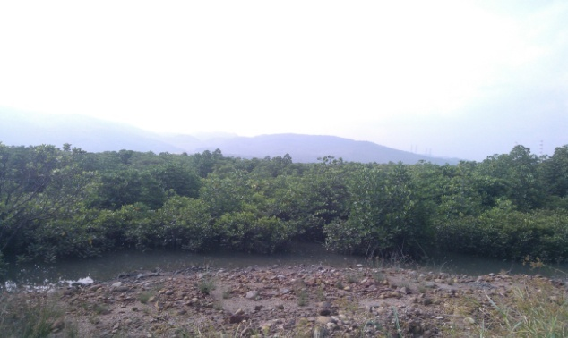

Hình 1 - Hệ sinh thái rừng ngập mặn

*Nguồn:Kết quả đi khảo sát thực địa ngày 19/10/2014*

Các kiểu quần xã thực vật ngập mặn tại vùng này: Trên các bờ đầm ít khi ngập triều, quần xã thực vật gồm chủ yếu các cây không chịu tác động trực tiếp của thủy triều như rang và cây mây nước, xuất hiện một số ít cây giá. Ngoài ra còn có nhiều loài cây cỏ như cỏ năng kim cây bòng bong dây. Trên các bãi bồi, thành phần loài có cây sú và cây mắm biển, trong đó chủ yếu là cây sú, xen kẽ một vài cây mắm.

* + 1. ***Hệ sinh thái vùng triều thấp đáy mềm cửa sông***

Đây là những bãi triều tại khu vực Cửa Lục, trong khu vực của đảo Tuần Châu, đảo Hoàng Tân và đảo Phù Long tiếp giáp với rừng ngập mặn và cồn cát, doi cát nổi lên ở phía ngoài các cửa sông. Đây là những bãi triều tiếp giáp với rừng ngập mặn và cồn cát, doi cát nổi lên tại các cửa sông.

* + 1. ***Hệ sinh thái vùng ngập nước thường xuyên ven bờ***

Hệ sinh thái này có thể được tìm thấy tại khu vực mặt nước sâu từ 0 đến 20m. Đó là một môi trường sống của nhiều loài khác nhau, chẳng hạn như thực vật phù du, động vật phù du, giun tròn, nhuyễn thể, giáp xác, Echinoderm, và cá biển.

**CHƯƠNG 2. NGHIÊN CỨU CÁC NGUỒN TÁC ĐỘNG VÀ HIỆN TRẠNG MÔI TRƯỜNG SINH THÁI VỊNH CỬA LỤC**

* 1. **Nhận diện và phân tích các nguồn tác động đến môi trường sinh thái vịnh Cửa Lục**
     1. ***Tác động từ con người đến môi trường***
        1. *Hoạt động dân sinh*

Theo Sở TN&MT khối lượng chất thải rắn phát sinh là 0,9 kg/ngày/người. Như vậy ta sẽ tính ra được số liệu phát chất thải rắn ở khu vực Vịnh Cửa Lục được tính toán ở Bảng 2 – 1 dưới đây:

Bảng 2 - Số liệu phát sinh chất thải rắn ở khu vực Vịnh Cửa Lục

|  |  |  |  |  |  |  |
| --- | --- | --- | --- | --- | --- | --- |
| STT | Khu vực | Dân số (người)  (1) | Diện tích (km2)  (1) | Mật độ dân số (người/km2)  (2) | Khối lượng phát sinh chất thải rắn (tấn/ngày)  (2) | Tỷ lệ chất thải rắn so với toàn vùng (%) |
| 1 | Xã Lê Lợi | 4.690 | 39,99 | 117,28 | 4,22 | 4,67 |
| 2 | TT.Trới | 8.295 | 12,29 | 674,94 | 7,47 | 8,26 |
| 3 | Xã Thống Nhất | 8.039 | 81,45 | 98,69 | 7,24 | 8,01 |
| 4 | Xã Việt Hưng | 8.686 | 31,7 | 274,01 | 7,82 | 8,65 |
| 5 | Xã Vũ Oai | 1.362 | 52,3 | 26,04 | 1,23 | 1,36 |
| 6 | Xã Hòa Bình | 912 | 79,9 | 14,41 | 0,82 | 0,91 |
| 7 | Phường Hà Khẩu | 11.500 | 8,5 | 1352,94 | 10,35 | 11,44 |
| 8 | Phường Giếng Đáy | 10.055 | 6,24 | 1611,38 | 9,05 | 10,01 |
| 9 | Phường Bãi Cháy | 20.000 | 19,29 | 1036,81 | 18 | 19,9 |
| 10 | Phường Cao Xanh | 13.443 | 7,14 | 1882,77 | 12,09 | 13,37 |
| 11 | Phường Hà Khánh | 5.336 | 31,9 | 167,27 | 4,8 | 5,31 |
| 12 | Phường Yết Kiêu | 8.165 | 1,57 | 5200 | 7,35 | 8,13 |
| 13 | Tổng | 100483 | 372,27 | 269,92 | 90.44 | 100 |

*Ghi chú: (1) Tham khảo từ:* [*http://vi.wikipedia.org/*](http://vi.wikipedia.org/)

*(2) Kết quả tính toán của sinh viên*

Theo Tổng Cục Thống Kê dân số của tỉnh Quảng Ninh năm 2013 là 1.185.200 người, diện tích là 6102,4 km2. Như vậy, mật độ dân số là 194,2 người/km2, lượng rác thải rắn của cả tỉnh là 1066,68 tấn/ngày/người.

Dựa vào Bảng 2 – 1 ta cũng có thể nhận thấy lượng rác thải rắn tập trung nhiều nhất tại phường Bãi Cháy với 18 tấn/ngày/người gấp 21,95 lần so với lượng rác thải rắn của xã Hòa Bình (0,82 tấn/ngày/người) và lượng rác thải khu vực này chiếm đến 19,9% lượng rác thải của cả khu vực nghiên cứu. Như vậy nguồn tác động từ rác thải sinh hoạt đến môi trường Vịnh Cửa Lục chủ yếu từ các khu vực đông dân cư như: Phường Bãi Cháy, phường Cao Xanh, phường Hà Khẩu.

* + - 1. *Hoạt động kinh tế*

1. Hoạt động nuôi trồng thủy sản:

Vùng ven bờ là nơi thích hợp cho nuôi trồng các loài thủy sản biển cũng như các loài nước ngọt. Việc nuôi trồng thủy sản có nghĩa lớn cho việc giảm thiểu đói nghèo cho đời sống người dân, tuy nhiên thì hoạt động nuôi trồng thủy sản đem lại nhiều tác hại tới môi trường. Tác động rõ ràng nhất là rừng ngập mặn đa số bị biến đổi thành các ao nuôi. Chuyển đổi thành ao nuôi tôm, sinh cảnh này bị phá trụi và rất khó để phục hồi. Mặc dù các ao nuôi tôm thường chỉ đem lại lợi nhuận trong thời gian ngắn.

Hiện tại, quy mô nuôi trồng thủy sản ở Vịnh Cửa Lục chủ yếu mang còn tính hộ gia đình còn nhỏ lẻ. Hoạt động nuôi trồng thủy sản chủ yếu tập trung tại các xã Lê Lợi, Thống Nhất. Diện tích nuôi trồng hiện tại của xã Lê Lợi là 560,7 ha ([www.Baoquangninh.com](http://www.Baoquangninh.com)) chiếm 13,95% so với tổng diện tích. Chủng loại tôm hiện tại ở vùng này là nuôi tôm thẻ chân trắng theo hình thức công nghiệp (có 4 doanh nghiệp), có 6 hộ gia đình nuôi tôm theo hình thức quảng canh với tổng diện tích hàng năm đạt gần 500ha.

Bảng 2 - Biến động diện tích bãi triều và rừng ngập mặn trong vịnh Cửa Lục

|  |  |  |  |  |  |
| --- | --- | --- | --- | --- | --- |
| Khu vực | Năm 1965 | Năm 1989 | Năm 2004 | Diện tích giảm (ha) | Tỷ lệ giảm (%) |
| Bãi triều cao (ha) | 3.402,5 | 3.402,5 | 3.014,2 | 388,3 | 11,41 |
| Bãi triều thấp (ha) | 2.116,74 | 2.116,74 | 1.416 | 700,74 | 33,1 |
| Rừng ngập mặn (ha) | 3.402,5 | 3.261 | 2.025 | 1.377,5 | 40,5 |

*Nguồn: Quy hoạch Môi trường tỉnh Quảng Ninh đến năm 2015*

Theo Bảng 2 – 2: Ta có thể thấy rằng diện tích của bãi triều cao từ năm 1989 đến năm 2004 (15 năm) diện tích bị giảm 388,3 ha. Tương tự như vậy diện tích của bãi triều thấp cũng chỉ bị giảm từ năm 1989 đến năm 2004, tuy nhiên diện tích bị giảm là 700,74 ha. Diện tích của rừng ngập mặn là có nhiều biến động nhất, tính từ năm 1965 đến năm 2004 tổng diện tích rừng ngập mặn bị giảm là 1337,5ha. Như vậy diện tích rừng ngập mặn bị giảm gần một nửa so với thời điểm năm 1965.

Nguyên nhân chính dẫn đến giảm diện tích bãi triều cao, bãi triều thấp, rừng ngập mặn là do các hoạt đông phát triển như đắp đầm nuôi thủy sản, san lấp mặt bằng... xâm lấn bãi triều cao và rừng ngập mặn. Ngoài ra cũng có thể do hiện tượng nước dâng.

1. Hoạt động sản xuất nông nghiệp:

Sản xuất nông nghiệp của vùng chủ yếu tập trung ở các xã: Vũ Oai, Thống Nhất, Lê Lợi, Hòa Bình. Vịnh Cửa Lục có diện tích đất nông nghiệp không nhiều, tuy nhiên do quá trình canh tác đã sử dụng phân bón hóa học hoặc là thuốc bảo vệ thực vật nên ít nhiều cũng đã tác động đến môi trường.

Bảng 2 - 3. Các hình thức canh tác nông nghiệp chính trong vùng

|  |  |  |
| --- | --- | --- |
| **STT** | **Tên xã** | **Các dạng sản xuất nông nghiệp** |
| 1 | Vũ Oai | Chuyên canh cây ăn quả |
| 2 | Thống nhất | Chủ yếu trông lúa  Chuyên canh cây ăn quả |
| 3 | Lê Lợi | Sản xuất rau, trồng hoa cao cấp  Chăn nuôi theo hình thức trang trại, gia trại ( lợn, gà, nhím, chim trĩ..) |
| 4 | Hòa Bình | Chăn nuôi gia súc, trồng cây ăn quả |

*Nguồn: Kết quả khảo sát thực địa của sinh viên ngày 19/10/2014*

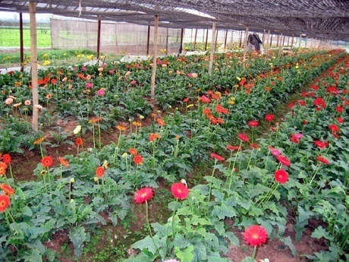

Hình 2 - Trồng hoa ở xã Lê Lợi

*Nguồn: http://www.baoquangninh.com.vn/chinh-tri/201109/Xay-dung-nong-thon-moi-Co-so-de-thuc-hien-cong-nghiep-hoa-2148992/*

Tình hình chăn nuôi tại khu vực là mô hình chăn nuôi động vật với hình thức bán hoang dã. Với hình thức chăn nuôi này thì tác động tới môi trường sẽ không nhiều như mô hình chăn nuôi công nghiệp. Cụ thể, ở xã Lê Lợi có hơn 10 hộ gia đình nuôi lợn rừng số lượng là 310 con, 13 hộ gia đình nuôi chim (171 con), 5 hộ nuôi chim trĩ (122 con), 10 mô hình nuôi gà giống địa phương (500 con/mô hình).

1. Hoạt động công nghiệp:
2. *Hoạt động từ nhà máy nhiệt điện*

Nhà máy nhiệt điện Quảng nằm ngay bên cạnh sông Diễn Vọng. Các hoạt động của nhà máy nhiệt điện Quảng Ninh và mỏ than Cao Thắng là nhân tố chính gây ô nhiễm nguồn nước của sông Diễn Vọng và sau đó là đổ trực vào của Vịnh Cửa Lục.

Tác động đến nguồn nước: Nguồn thứ nhất là nước thải làm mát thiết bị được thải ra ở nhiệt độ tương đối cao (trên C). Nguồn thứ hai là nước thải từ các bộ phận công trình khác trong nhà máy nhiệt điện. Trong khi đó thì công suất xử lý nước thải của nhà máy nhiệt điện Quảng Ninh chưa đáp ứng được yêu cầu. Lượng nước thải chưa được xử lý thải ra bên ngoài gây nhiều ảnh hưởng nghiêm trọng. Ngoài ra do các sự cố hư hỏng, ngừng hoạt động, mất điện... cũng là những nguyên nhân phát sinh bụi qua ống khói nhà máy.

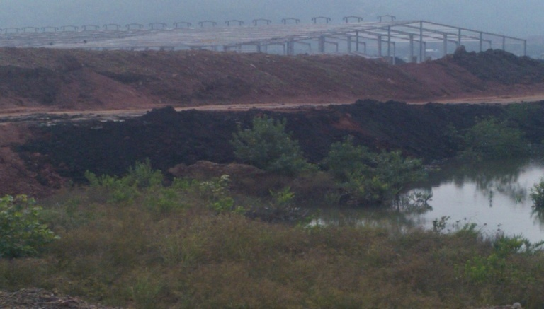

Hình 2 - Than từ nhà máy nhiệt điện Quảng Ninh bên dòng sông Diễn Vọng

*Nguồn: Theo kết quả khảo sát thực địa ngày 19/10/2014*

1. *Hoạt động từ các khu công nghiệp*

Ở Vịnh Cửa Lục có 2 khu công nghiệp chính là khu công nghiệp Việt Hưng và khu công nghiệp Cái Lân. Các hoạt động từ hai khu công nghiệp này một phần thúc đấy phát triển nền kinh tế trong vùng. Tuy nhiên, chính điều này làm tăng thêm nguy cơ gây ô nhiễm môi trường trong vùng ở cả ba mặt: Không khí, nước, đất.

* Khu công nghiệp Việt Hưng: Có diện tích quy hoạch là 300,9ha. chuyên sản xuất về các ngành luyện kim, chế biến lâm sản, chế biến lương thực thực phẩm, lắp ráp điện tử.
* Khu công nghiệp Cái Lân: Diện tích quy hoạch là 305,3ha. Chuyên về ngành sản xuất phụ trợ, chế biến thực phẩm, sản xuất thức ăn chăn nuôi, công nghiệp nhẹ, luyện kim, chế biến lâm sản, sản xuất vật liệu xây dựng.

|  |  |  |  |  |  |  |
| --- | --- | --- | --- | --- | --- | --- |
| STT | Nhà máy | Khối lượng nước thải phát sinh (/ngđ) | | | Công suất trạm xử lý nước thải (/ngđ) | |
| Hiện trạng | Ước tính đến năm 2015 | Ước tính đến năm 2020 | Hiện tại | Kế hoạch tương lai |
| 1 | Khu công nghiệp Cái Lân | 800 | 2.000 | 4.000 | 2.000 | 4.000 |
| 2 | Khu công nghiệp Việt Hưng | 50 | 2.000 | 4.000 | 0 | 4.000 |
| Tổng cộng | | 850 | 4.000 | 8.000 | 2.000 | 8.000 |

Bảng 2 - Tổng hợp nước thải từ các khu công nghiệp

*Nguồn: Sở TN & MT*

Từ bảng 2 – 4 có thể thấy được là lượng nước thải từ khu công nghiệp Cái Lân hiện nay không ảnh hưởng đến khu vực. Tuy nhiên trong tương lai thì công suất xử lý nước thải chỉ đáp ứng vừa đủ. Điều đáng lo ngại là công suất xử lý nước thải của khu công nghiệp Việt Hưng chưa đáp ứng được yêu cầu điều này sẽ làm khu vực xung quanh bị ảnh hưởng khá nhiều

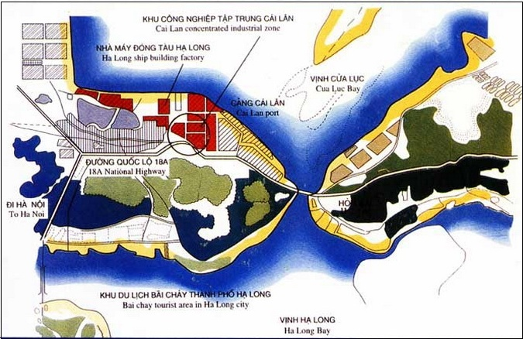

Hình 2 - Vị trí của khu CN Cái Lân

*Nguồn: http://www.bantinnhadat.vn/du-an/khu-cong-nghiep-cai-lan.html*

Khu công nghiệp có 3 dạng thải chính là:

* Nước thải: Nước thải từ các khu công nghiệp có thành phần đa dạng, chủ yếu là các chất lơ lửng, chất hữu cơ, dầu mỡ và một số kim loại nặng.
* Khí thải: Khí thải từ các khu công nghiệp thì tùy theo đặc trưng của từng loại hình công nghệ, nhưng khí thải chủ yếu có thể là: CO, , , Clo, , ,...



* Chất thải rắn: chủ yếu gồm 2 loại là chất thải rắn nguy hại và chất thải rắn không nguy hại.

Bảng 2 - Dự báo khối lượng phát sinh chất thải rắn công nghiệp

|  |  |  |  |  |
| --- | --- | --- | --- | --- |
| STT | Khu công nghiệp | Khối lượng chất thải rắn công nghiệp (tấn/năm) | | |
| 2015 | 2020 | 2030 |
| 1 | Khu công nghiệp Cái Lân | 32,000 | 32,000 | 32,000 |

*Nguồn: Số liệu từ Sở TN&MT tỉnh Quảng Ninh*

*Ghi chú: Các con số được làm tròn*

Có thể nhận thấy rằng khối lượng chất thải rắn từ khu công nghiệp Cái Lân sẽ không có xu hướng tăng trong tương lai. Như vậy nguồn tác động tới môi trường từ khu công nghiệp này sẽ ổn định, các phương án đưa ra để khắc phục chất thải cũng như nhà máy để xử lý sẽ dễ dàng hơn.

1. *Tác động tới môi trường do cảng Cái Lân*

Các hoạt động trong cảng Cái Lân tác động tới môi trường trong khu vực như: hoạt động của tàu thuyền, hoạt động bốc dỡ và sắp xếp vận chuyển hàng hóa trong cảng, hoạt động bảo trì các thiết bị trong cảng,...

Các hoạt động này tạo ra chất thải phát sinh như: tiếng ồn, bụi, khí thải, chất thải nhiễm dầu, tạo bồi lắng lòng vịnh... Điều này làm môi trường bị ảnh hưởng nghiêm trọng nếu các chất thải đó không được xử lý và thời gian ảnh hưởng là rất lâu dài

1. *Hoạt động của nhà máy xi măng*

Tất cả các lò xi măng khi hoạt động đều thải ra khí thải Cacbonic. Để sản xuất ra 1 tấn xi măng sẽ có 770kg bị đổ vào không khí sau những công đoạn nung nguyên liệu. Trong tất cả các giai đoạn lượng bụi tạo ra trong các quá trình là rất nhiều, những bụi này không chỉ làm ô nhiễm môi trường không khí mà bụi còn phát tán theo gió lắng xuống mặt đất và nước lâu dần làm hỏng cây trồng, suy thoái thực vật.



Bên cạnh những nguồn ô nhiễm chung kể trên thì mỗi lần nhà máy xi măng rót clinker xuống tàu thường diễn ra từ 3 – 4 tiếng. Trong suốt thời gian đó, một lượng lớn bụi lớn được sinh ra gây ô nhiễm môi trường. Ngoài ra còn có những nguyên nhân cũng tác động đến môi trường như: Sự cố hư hỏng của thiết bị của nhà máy, mất điện, chuyển phương thức điện.. nhà máy phải nhiều lân ngừng lò và đốt lại lò hơi. Mỗi lần khởi động lại máy phải mất từ 3 – 5 phút điện áp ổn định hệ thống lọc bụi tĩnh điện mới hoạt động (Nguồn: [*http://www.baoquangninh.com.vn/*](http://www.baoquangninh.com.vn/)). Như vậy, trong quá trình đó ống khói chính sẽ phát tán bụi làm ô nhiễm môi trường nghiêm trọng.

* + 1. **Tác động của tự nhiên đến môi trường**

Vì vùng Cửa Lục là vùng biển kín nên ảnh hưởng của bão lớn, hay gió là không nhiều. Vì vậy tác động của tự nhiên do gió, bão, hay lụt lội, trượt lở đất tới môi trường là không đáng kể.

* 1. **Hiện trạng môi trường sinh thái vịnh Cửa Lục**
     1. ***Hiện trạng môi trường nước***

Môi trường nước vùng Vịnh Cửa Lục – Quảng Ninh hiện đang phải chịu nhiều áp lực từ các hoạt động nhân sinh như các hoạt động sinh hoạt của người dân, các hoạt động từ các nhà máy xi măng, các khu công nghiệp, của nhà máy nhiệt điện và cả hoạt động nuôi trồng thủy sản.

1. *Môi trường nước mặt*

Bảng 2 - Kết quả quan trắc phân tích môi trường nước mặt tại cửa sông Trới

|  |  |  |  |  |  |  |
| --- | --- | --- | --- | --- | --- | --- |
| Các thông số | Giá trị quan trắc | | QCVN 08 – 2008/BTNMT | | | |
| A | | B | |
| Năm 2006 (1) | Năm 2012 (2) |  |  |  |  |
| pH | 7,4 | 7,86 | 6 – 8,5 | 6 – 8,5 | 5,5 – 9 | 5,5 – 9 |
| Nhiệt độ ( | 27 | 28,2 | . | . | . | . |
| DO (mg/l) | 5,8 | 6,87 |  |  |  |  |
| COD (mg/l) | - | 6,30 | 10 | 15 | 30 | 50 |
| BOD (mg/l) | 8 | 4,21 | 4 | 6 | 15 | 25 |
| TSS (mg/l) | 51,92 | 8,00 | 20 | 30 | 50 | 100 |
| As (mg/l) | - | - | 0,01 | 0,02 | 0,05 | 0,1 |
| Cd (mg/l) | - | - | 0,005 | 0,005 | 0,01 | 0,01 |
| Pb (mg/l) | - | - | 0,02 | 0,02 | 0,05 | 0,05 |
| Hg (mg/l) | - | - | 0,001 | 0,001 | 0,001 | 0,002 |
| Coliform (MPN/100ml) | 7,7x102 | 6 | 2500 | 5000 | 7500 | 10000 |
| Dầu (mg/l) | - | 0,074 | 0,01 | 0,02 | 0,1 | 0,3 |

*Nguồn: (1) Nguồn: Báo cáo kết quả quan trắc môi trường tỉnh Quảng Ninh mùa mưa năm 2006.*

*(2) Báo cáo kết quả quan trắc hiện trạng môi trường tỉnh Quảng Ninh, Quý 4 năm 2012.*

*Ghi chú:*

* *Cột – Sử dụng tốt cho mục đích cấp nước sinh hoạt và các mục đích khác như loại , , .*



* *Cột – Dùng cho mục đích cấp nước sinh hoạt nhưng phải áp dụng công nghệ xử lý phù hợp; bảo tồn động thực vật thủy sịnh, hoặc các mục đích sử dụng như loại , .*



* *– Dùng cho mục đích tưới tiêu thủy lợi hoặc các mục đích sử dụng khác có yêu cầu chất lượng tương tự hoặc các mục đích sử dụng như loại.*



* *– Giao thông thủy và các mục đích khác với yêu cầu nước chất lượng thấp.*



* *−“ : Thông số không phân tích.*



Theo kết quả quan trắc năm 2006 cho thấy hàm lượng TSS cao hơn QCVN 2,59 lần, hàm lượng BOD cao hơn QCVN 2 lần.

Kết quả quan trắc năm 2012 lại cho thấy hàm lượng dầu (mg/l) cao hơn QCVN 7,4 lần (so với QCVN , 3,7 lần (so với QCVN ).

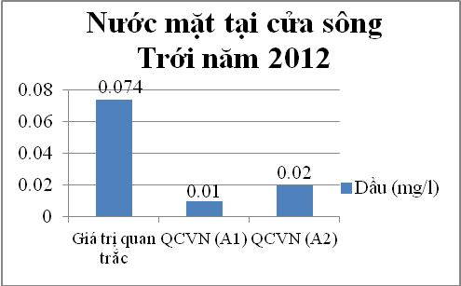

Hình 2 - Biểu đồ thể hiện giá trị quan trắc hàm lượng dầu năm 2012

Có thể nhận thấy rằng hàm lượng còn lại đều nằm trong giới hạn cho phép của QCVN chỉ có hàm lượng dầu (mg/l) là nằm ngoài giới hạn của QCVN.

Như vậy từ năm 2006 đến năm 2012 đã có sự thay đổi, hàm lượng BOD và TSS đã giảm đáng kể. Cụ thể, năm 2006 hàm lượng BOD là 8 (mg/l) nhưng đến năm 2012 chỉ còn 4,21 (mg/l) như vậy là giảm 1,9 lần. Hàm lượng TSS năm 2006 là 51,92 (mg/l) nhưng đến năm 2012 thông số này đã giảm đến 6,49 lần chỉ còn 8 (mg/l). Đến năm 2012 đã có dấu hiệu giá trị của dầu vượt quá tiêu chuẩn cho phép điều này ở năm 2006 là chưa có.

1. *Nước thải công nghiệp*

* Nước thải do khu công nghiệp

Bảng 2 - Kết quả quan trắc môi trường nước thải công nghiệp Cái Lân

|  |  |  |  |  |
| --- | --- | --- | --- | --- |
| Thông số | Giá trị quan trắc | | QCVN 40 - 2011 | |
| Năm 2006 (1) | Năm 2012 (2) | A | B |
| pH | 7,6 | 7,21 | 5,5 – 9 | 5,5 – 9 |
| Nhiệt độ ( | 29 | 28,5 | 40 | 40 |
| Màu ( Co – Pt) | - | 7 | 50 | 150 |
| COD (mg/l) | 85 | 142,36 | 75 | 150 |
| BOD (mg/l) | 21 | 97,32 | 30 | 50 |
| TSS (mg/l) | 39,21 | 28,40 | 50 | 100 |
| As (mg/l) | 0,0003 | 0,00015 | 0,05 | 0,1 |
| Cd (mg/l) | KPHĐ | < | 0,05 | 0,1 |
| Pb (mg/l) | KPHĐ |  | 0,1 | 0,5 |
| Hg (mg/l) | < 0,0001 | < | 0,005 | 0,001 |
| Fe (mg/l) | - | 1,4047 | 1 | 5 |
| Tổng P (mg/l) | - | 1,944 | 4 | 6 |
| Tổng N (mg/l) | - | 13,72 | 20 | 40 |
| Coliform (MPN/100ml) | 9500 | 333 | 3000 | 5000 |
| Dầu mỡ khoáng (mg/l) | - | 2,099 | 5 | 10 |

*Nguồn: (1) Nguồn: Báo cáo kết quả quan trắc môi trường tỉnh Quảng Ninh mùa mưa năm 2006.*

*(2) Báo cáo kết quả quan trắc hiện trạng môi trường tỉnh Quảng Ninh, quý 4 năm 2012.*

*Ghi chú:*

* *“-”: Tiêu chuẩn không quy định*
* *Cột A: quy định giá trị các thông số ô nhiễm trong nước thải công nghiệp khi xả vào nguồn nước dùng cho mục đích cấp nước sinh hoạt.*
* *Cột B: quy định giá trị của các thông số ô nhiễm trong nước thải công nghiệp khi xả vào nguồn nước không dùng cho mục đích cấp nước sinh hoạt.*

Theo kết quả quan trắc năm 2006 ta thấy được là hàm lượng COD cao hơn so với QCVN là 1,13 lần, hàm lượng Coliform cao hơn so với QCVN là 3,17 lần.

Theo kết quả phân tích từ Bảng 2 – 7, năm 2012 ta thấy được là hàm lượng COD cao hơn so với QCVN là 1,89 lần (so với QCVN (A). Hàm lượng BOD (mg/l) vượt quá QCVN (so với cột A) là 3,24 lần và vượt quá QCVN (so với cột B) là 1,95 lần.

Hàm lượng Fe (mg/l) vượt quá QCVN 1,4 lần so với quy định giá trị các thông số ô nhiễm trong nước thải công nghiệp khi xả vào nguồn nước dùng cho mục đích cấp nước sinh hoạt.

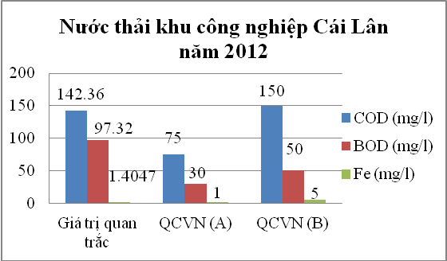

Hình 2 - Biểu đồ thể hiện giá trị quan trắc hàm lượng COD, BOD, Fe năm 2012

So sánh các thông số quan trắc của năm 2006 và năm 2012 ta nhận thấy có những sự thay đổi sau: Hàm lượng COD và BOD đều có xu hướng tăng, ở năm 2006 hàm lượng BOD (21 mg/l) chưa vượt qua giới hạn cho phép của QCVN nhưng đến năm 2012 hàm lượng này đã tăng lên (97,32 mg/l) như vậy đã gấp 4,63 lần.

Thông số Coliform trong nước năm 2006 là 9500 (MPN/100ml) và đến năm 2012 đã giảm rất nhiều chỉ còn 333 (MPN/100ml), từ những thông số này ta có thể thấy rằng sự hiện diện của các vi khuẩn gây bệnh có trong nước thải đã giảm đáng kể và nằm trong giới hạn của QCVN.

* Nước thải do nhà máy nhiệt điện

Bảng 2 - Tổng hợp nước thải của nhà máy nhiệt điện Quảng Ninh năm 2013

|  |  |  |  |  |  |
| --- | --- | --- | --- | --- | --- |
| STT | Nước thải từ bộ phận làm mát  (/ngày đêm) | | Nước thải công nghiệp khác  (/ngày đêm) | | Năng lực xử lý nước thải của trạm hiện có (/ngày đêm) |
| Trung bình | Tối đa | Trung bình | Tối đa |
| 1 | 4.147.200 | 4.147.200 | 4.483 | 31.099 | 2.520 |

*Nguồn: Báo cáo quy hoạch môi trường Vịnh Hạ Long đến năm 2020, tầm nhìn đến năm 2030.*

Theo như số liệu từ bảng trên ta có thể nhận thấy rằng công suất xử lý nước thải của nhà máy nhiệt điện Quảng Ninh lại chưa đáp ứng được nhu cầu xử lý nguồn nước thải. Điều đó sẽ dẫn đến tình trạng một phần lượng nước thải sẽ đi vào nguồn nước công cộng, gây ô nhiễm nguồn nước xung quanh.

1. *Môi trường nước ven bờ*

Bảng 2 - Kết quả quan trắc môi trường nước ven bờ năm 2006

|  |  |  |  |  |  |  |  |  |  |  |
| --- | --- | --- | --- | --- | --- | --- | --- | --- | --- | --- |
| Vị trí quan trắc | | Nhiệt độ | pH | DO  (mg/l) | TSS  (mg/l) | As  (mg/l) | Hg  (mg/l) | Cd  (mg/l) | Pb  (mg/l) | Váng dầu  (mg/l) |
| Cầu Bang | TM | 28 | 7,8 | 5,9 | 61,31 | < 0,0001 | 0,0004 | KPHĐ | KPHĐ | 0,420 |
| TĐ | 28 | 7,8 | 6,1 | 62,80 | < 0,0001 | 0,0005 | KPHĐ | < 0,0001 |
| Giữa Vịnh Cửa Lục – Hòn Gạc | TM | 29 | 8,3 | 5,6 | 49,01 | 0,0001 | 0,0001 | KPHĐ | 0,182 | 0,913 |
| TĐ | 27 | 8,2 | 5,7 | 53,12 | 0,0003 | 0,0001 | < 0,0001 | 0,182 |
| Cảng  Cái Lân | TM | 29 | 8,3 | 5,4 | 57,59 | 0,0004 | < 0,0001 | KPHĐ | 0,133 | 1,362 |
| TĐ | 28 | 8,3 | 5,5 | 57,71 | 0,0004 | 0,0001 | KPHĐ | 0,149 |

*Nguồn: Báo cáo kết quả quan trắc môi trường tỉnh Quảng Ninh mùa mưa năm 2006*

*Ghi chú: TM – tầng mặt, TĐ – tầng đáy*

Bảng 2 - Kết quả quan trắc môi trường nước biển ven bờ năm 2013 ở cầu Bãi Cháy – Vịnh Cửa Lục

|  |  |  |  |  |  |  |  |  |  |
| --- | --- | --- | --- | --- | --- | --- | --- | --- | --- |
| Thông số | pH | TSS  (mg/l) | (mg/l) | DO (mg/l) | COD (mg/l) | Cu (mg/l) | Zn (mg/l) | Coliform (MPN/100ml) | Dầu  (mg/l) |
| 8,24 | 5 | 0,21 | 6,45 | 19 | 0,022 | 0,032 | 3 | 0,012 |

*Nguồn: Viện Địa lý, 2013*

Kết quả quan trắc cho thấy vị trí có biểu hiện ô nhiễm chì là vịnh Cửa Lục – Hòn Gạc, hàm lượng Pb vượt quá giới hạn cho phép là 3,64 lần. Cảng Cái Lân, hàm lượng chì vượt giới hạn cho phép 2,66 – 2,98 lần. Các khu vực ô nhiễm váng, dầu mỡ là: Cầu Bang, vịnh Cửa Lục (gần cầu Bãi Cháy), giữa vịnh Cửa Lục – Hòn Gạc, Cảng Cái Lân. Hàm lượng dầu phản ánh tình trạng phát tán dầu ra môi trường, dầu trong nước sẽ gây khó khăn cho quá trình vận chuyển nước, ngăn cản ôxy hoà tan trong nước, gây ô nhiễm nguồn nước.

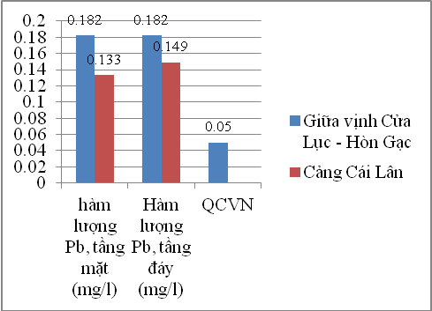

Hình 2 - 6 Biểu đồ thể hiện giá trị quan trắc Pb năm 2006

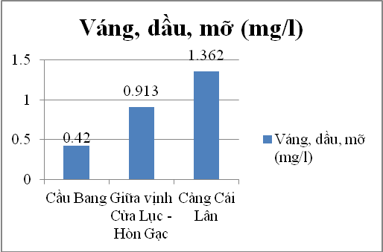

Hình 2 - 7 Biểu đồ thể hiện giá trị quan trắc hàm lượng váng, dầu mỡ năm 2006

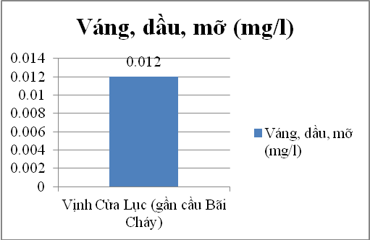

Hình 2 - 8 Biểu đồ thể hiện giá trị quan trắc hàm lượng váng, dầu mỡ năm 2013

Vị trí có biểu hiện ô nhiễm chất rắn lơ lửng là: Cầu Bang có hàm lượng tổng chất rắn lơ lửng so với QCVN 10 – 2008/BTNMT là 1,23 – 1,26 lần. Giữa Vịnh Cửa Lục có hàm lượng chất rắn lơ lửng vượt quá giá trị tiêu chuẩn là 1,01 lần.

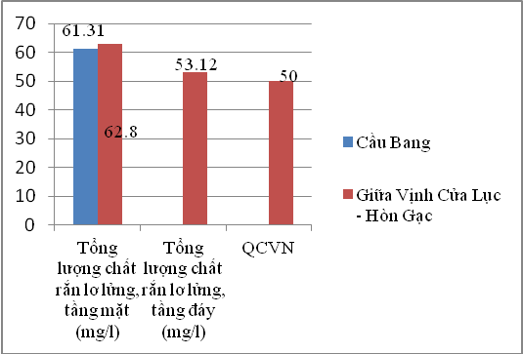

Hình 2 - 9 Biểu đồ thể hiện giá trị tổng lượng chất rắn lơ lửng năm 2006

Kết quả quan trắc cho thấy hàm lượng tổng chất rắn lơ lửng (TSS), hàm lượng chì (Pb), váng dầu mỡ trong nước biển ven bờ ở nhiều nơi nằm ngoài giới hạn cho phép của QCVN.

* + 1. ***Hiện trạng môi trường không khí***

Tác động chính đến không khí khu vực vịnh Cửa Lục là do hoạt động của các nhà máy xi măng (thuộc xã Lê Lợi, Thống Nhất), nhà máy nhiệt điện Quảng Ninh (bên cạnh sông Diễn Vọng), các khu công nghiệp Cái Lân, Việt Hưng.

Bảng 2 - 11 Kết quả quan trắc TSP và Laeq tại xã Lê Lợi năm 2006

|  |  |  |
| --- | --- | --- |
| Vị trí quan trắc | TSP (mg/) | Laeq (dBA) |
| Xã Lê Lợi | 0.009 | 61 |

*Nguồn: Báo cáo kết quả quan trắc môi trường tỉnh Quảng Ninh mùa mưa năm 2006*

Bảng 2 - Giá trị giới hạn các thông số cơ bản trong không khí xung quanh

*Đơn vị:*



|  |  |  |  |  |  |
| --- | --- | --- | --- | --- | --- |
| TT | Thông số | Trung bình 1 giờ | Trung bình 3 giờ | Trung bình 24 giờ | Trung bình năm |
| 1 | TSP | 0.3 | - | 0.2 | 0.14 |
| 2 | CO | 30 | 10 | 5 | - |
| 3 |  | 0.2 | - | 0.1 | 0.04 |
| 4 |  | 0.35 | - | 0.125 | 0.05 |

*Nguồn: QCVN 05 – 2009/BTNMT*

Bảng 2 - Giới hạn tối đa cho phép về tiếng ồn

*(Theo mức âm tương đương),* ***(****dBA)*

|  |  |  |  |
| --- | --- | --- | --- |
| TT | Khu vực | Từ 6 giờ đến 21 giờ | Từ 21 giờ đến 6 giờ |
| 1 | Khu vực đặc biệt | 55 | 45 |
| 2 | Khu vực thông thường | 70 | 55 |

*Nguồn: QCVN 26 – 10/2008*

Thời gian quan trắc là diễn ra trong đợt mưa, kết quả quan trắc cho thấy giá trị các thông số quan trắc và phân tích được nằm trong giới hạn cho phép QCVN.

Bảng 2 - Kết quả quan trắc

|  |  |  |  |  |  |
| --- | --- | --- | --- | --- | --- |
| Vị trí quan trắc | SPM  (mg/m3) | CO  (mg/m3) | NO2  (mg/m3) | SO2  (mg/m3) | LAeq (dBA) |
| Khu dân cư gần khu CN Cái Lân | 0.150 | 4.20 | 0.022 | 0.105 | 67 |

*Nguồn: Báo cáo kết quả quan trắc môi trường tỉnh Quảng Ninh mùa mưa năm 2006*

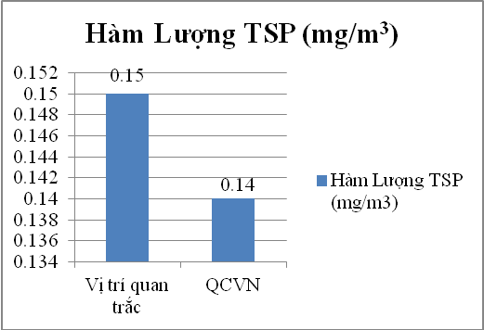

Hình 2 - Biểu đồ thể hiện giá trị quan trắc tại khu dân cư gần khu CN Cái Lân năm 2006

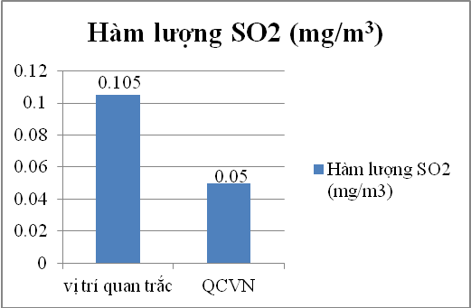

Hình 2 - Biểu đồ thể hiện giá trị quan trắc tại khu dân cư gần khu CN Cái Lân năm 2006

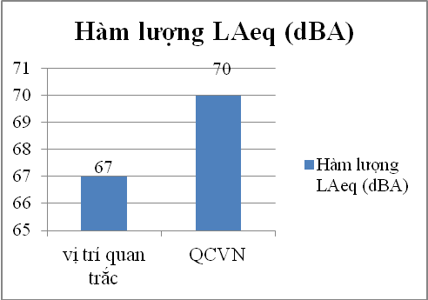

Hình 2 - Biểu đồ thể hiện giá trị quan trắc tại khu dân cư gần khu CN Cái Lân năm 2006

Có thể thấy tại vị trí nhạy cảm như khu dân cư gần khu CN Cái Lân là nơi chịu nhiều tác động tổng hợp như: hoạt động giao thông, dân sinh, hoạt động sản xuất công nghiệp ... hàm lượng các khí độc, bụi lơ lửng vẫn nằm trong giới hạn cho phép của TCVN.

* + 1. ***Hiện trạng môi trường sinh thái***

Số lượng nhiều loài hải sản suy giảm, một số loài rất hiếm gặp (bông thùa, sá sùng, ngán, ốc đĩa, ốc hương, ốc đun, cà da, cua bể, còng, hà), và một số loài biến mất hoàn toàn như ngao, cua đá. Một số loài chim biến mất như chim xanh, chim ngói, dẫn đến việc suy giảm đa dạng sinh học. Diện tích rừng ngập mặn suy giảm rất nhiều.

* + 1. ***Hiện trạng môi trường trầm tích***

Hiện tượng xói mòn, rãnh xói và trượt lở xảy ra rất phổ biến trên các khai trường khai thác than, trên các tuyến đường vận chuyển và đặc biệt là trên các bãi đổ than. Qua tìm hiểu hiện trạng tài nguyên đất thì thấy rằng các hoạt động chủ ysu làm ảnh hưởng tới chất lượng môi trường đất vẫn là các hoạt động khai thác khoáng sản, vật liệu xây dựng.

Diện tích đất nông nghiệp trong khu vực hiện tại giảm do một phần đất bị nhiễm mặn, một phần diện tích chuyern sang nuôi đầm tôm.

## Xây dựng bản đồ các áp lực đến vịnh Cửa Lục, bản đồ tài nguyên – môi trường, kinh tế - xã hội

### *Phương pháp xây dựng bản đồ*

Phần mềm Mapinfo được sử dụng nhiều trong việc số hóa và quản lý dữ liệu trong GIS. Phần mềm Mapinfo là một công cụ khá hữu hiệu để tạo ra và quản lý một cơ sở dữ liệu địa lý vừa và nhỏ trên máy tính cá nhân. Sử dụng công cụ Mapinfo có thể xây dựng một hệ thống thông tin địa lý, phục vụ cho mục đích nghiên cứu khoa học và sản xuất của các tổ chức kinh tế xã hội, của các ngành và địa phương. Ngoài ra, Mapinfo là một phần mềm tương đối gọn nhẹ và dễ sử dụng.

Đồ án ứng dụng phần mềm Mapinfo xây dựng bản đồ Vịnh Cửa Lục bao gồm các lớp bản đồ hoạt động kinh tế - xã hội, lớp bản đồ tài nguyên, lớp bản đồ môi trường. Việc xây dựng được bản đồ tài nguyên – môi trường, kinh tế - xã hội sẽ làm cơ sở cho quá trình phân tích được mâu thuẫn giữa các hoạt động kinh tế hiện có trong vùng với nguồn tài nguyên và môi trường. Từ đó sẽ làm cơ sở cho quá trình phân vùng môi trường tại khu vực Vịnh Cửa Lục và đề ra được các giải pháp bảo vệ tổng hợp vùng bở Vịnh Cửa Lục.

### *Cở sở xây dựng bản đồ*

1. Kết quả phân tích các áp lực và hiện trạng môi trường khu vực nghiên cứu trong phần 2.1 và phần 2.2.
2. Bản đồ nền khu vực nghiên cứu
   * 1. ***Kết quả xây dựng bản đồ***
        1. *Lớp bản đồ các áp lực lên vùng vịnh Cửa Lục*

Theo những phân tích các nguồn tác động tới môi trường Vịnh Cửa Lục từ phần 2.1 ta có thể nhận diệc được các áp lực lên vùng vịnh Cửa Lục bao gồm:

* Áp lực từ nhà máy, khu công nghiệp
* Áp lực từ khu vực nuôi trồng thủy sản.
* Áp lực từ khu vực chăn nuôi, canh tác nông nghiệp.
* Áp lực từ khu vực dân cư.
* Áp lực từ khu đô thị

Hình 2 - Kết quả xây dựng bản đồ thể hiện các áp lực lên vùng vịnh Cửa Lục

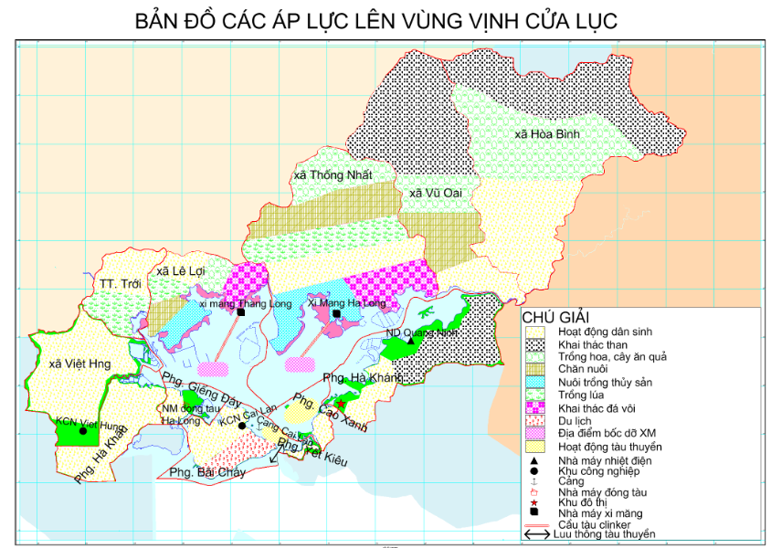

* + - 1. *Lớp bản đồ tài nguyên*

Hình 2 - Kết quả xây dựng bản đồ các nguồn tài nguyên hiện có tại vịnh Cửa Lục

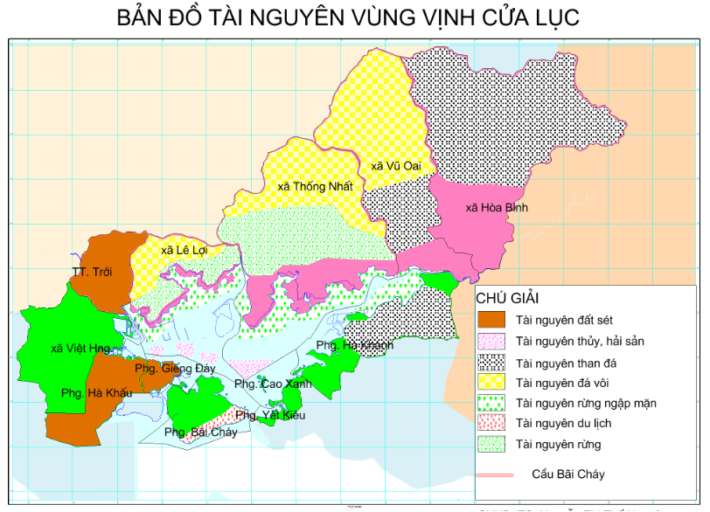

Tài nguyên sinh thái của khu vực đưa lên trên bản đồ gồm có:

* Tài nguyên rừng ngập mặn
* Tài nguyên núi đá vôi
* Tài nguyên khoáng sản (mỏ than Cao Thắng)
* Tài nguyên du lịch ( phường Bãi Cháy)
* Cầu Bãi Cháy
* Tài nguyên thủy hải sản
* Tài nguyên đất sét
  + - 1. *Lớp bản đồ môi trường*

Hình 2 - Kết quả xây dựng bản đồ hiện trạng môi trường vịnh Cửa Lục

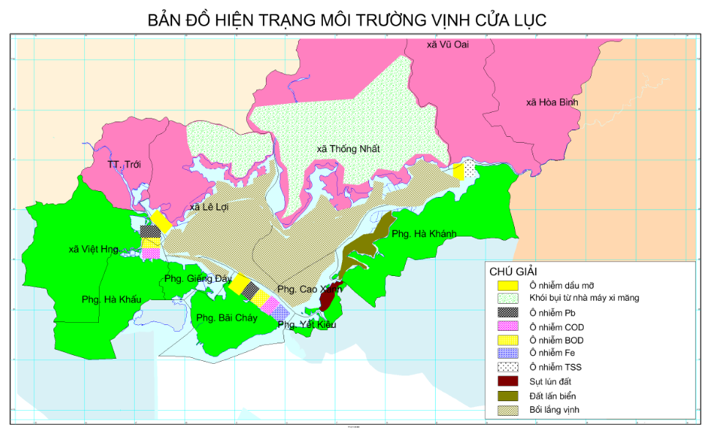

Hiện trạng môi trường tại khu vực nghiên cứu được thể hiện bao gồm:

* Ô nhiễm dầu mỡ tại khu vực cảng Cái Lân, cửa sông Trới, Cầu Bang (sông Diễn Vọng – nhà máy nhiệt điện Quảng Ninh).
* Khói bụi từ hai nhà máy xi măng thuộc xã Lê Lợi và xã Thống Nhất.
* Ô nhiễm Pb tại khu công nghiệp
* Sụt lún đất tại phường Cao Xanh
* Ô nhiễm COD tại khu công nghiệp
* Ô nhiễm BOD tại khu công nghiệp
* Hiện tượng bồi lắng toàn vịnh
* Đất lấn biển ở khu vực phường Hà Khánh
* Ô nhiễm Fe tại Cảng Cái Lân

## Phân tích mâu thuẫn giữa tài nguyên – môi trường với phát triền kinh tế - xã hội

Vùng bờ Vịnh Cửa Lục chứa đựng nhiều tài nguyên thiên nhiên như khoáng sản, thủy sản, hệ sinh thái rừng ngập mặn, hệ sinh thái vùng ngập nước thường xuyên ven bờ... Cùng với đó Vịnh Cửa Lục nằm giữa trung tâm kinh tế và du lịch trọng điểm của TP Hạ Long và huyện Hoành Bồ. Quá trình phát triển đô thị, quy hoạch khu công nghiệp trong khu vực đã tạo ra được một bước tiến đáng kể của nền kinh tế trong vùng nâng cao được đời sống vật chất của con người.

Chính vì có nhiều tiềm năng nên đã có nhiều ngành kinh tế cùng khai thác, sử dụng trên một không gian bờ. Điều này đã tạo nên những mâu thuẫn trong việc phát triển kinh tế - xã hội với bảo vệ tài nguyên – môi trường.

* + 1. ***Mâu thuẫn tài nguyên***
* *Tài nguyên than đá: Xảy ra mâu thuẫn với tài nguyên nước, rừng ngập mặn và tài nguyên đất.*

Tác hại đầu tiên khi khai thác than đó là đã phá vỡ lớp phủ thực vật bên ngoài, phần đất khai bị suy giảm nghiêm trọng cần thời gian rất dài để phục hồi. Tiếp đó nguồn nước xung quanh bị ô nhiễm dầu mỡ, than khai thác trong quá trình mưa bão bị trôi xuống sông, suối làm cho chất rắn lơ lửng trong nước tăng cao. Không chỉ vậy, khi khai thác than đã làm suy giảm hệ sinh thái rừng ngập mặn.

* *Tài nguyên đá vôi: Làm ảnh hưởng tới chất lượng của tài nguyên đất và rừng, tài nguyên nước và hệ sinh thái rừng ngập mặn, tài nguyên không khí.*

Việc khai thác đá vôi đã phá hủy lớp phủ thực vật bên ngoài, mất đi hệ sinh thái rừng – môi trường sống của các loài động thực vật có trá trị cao. Sau khi khai thác, lớp phủ bảo vệ bị mất đất bị đào xới gặp mưa bão nên đất đá trôi xuống lòng vịnh làm lòng vịnh bị bồi lắng và tăng độ đục dẫn đến làm suy giảm sự sống của hệ sinh thái ngập mặn ven bờ. Thêm vào đó, khi khai thác đã tạo ra một lượng bụi khá lớn vào trong không khí.

* + 1. ***Mâu thuẫn về không gian***
* *Mâu thuẫn giữa nuôi trồng thủy sản và hệ sinh thái rừng ngập mặn:*

Hệ sinh thái rừng ngập mặn có tính đa dạng sinh học rất cao. Lượng mùn phong phú của rừng ngập mặn là nguồn thức ăn dồi dào cho nhiều loài động vật ở nước như tôm, cua, cá...

Tuy nhiên thì diện tích rừng ngập mặn đang có bị giảm dần, ngoài những tác động từ hoạt động công nghiệp thì hoạt động phá rừng ngập mặn để làm đầm nuôi tôm diễn ra khá phổ biến. Khi chuyển mục đích sử dụng đất rừng ngập mặn sang các hoạt động khác khiến đất rừng ngập mặn bị suy thoái làm cho nước bị chua phèn, bị bỏ hoang không có khả năng canh tác và phục hồi rất chậm. Còn có thể kể đến những hậu quả tai hại khác như gây ô nhiễm đất và nước đầm nuôi trồng thủy sản, giảm nguồn lợi sinh vật và giống thủy sản tự nhiên, giảm năng suất nuôi tôm và nhất là ảnh hưởng đến cuộc sống của người dân ven bờ.

* *Mâu thuẫn về quy hoạch khu đô thị, khu công nghiệp cảng với bảo vệ hệ sinh thái ven bờ:*

Khi xây dựng cảng cùng với các công trình khu vực cảng làm cho 395 ha rừng ngập mặn và 47 ha bãi biển, hàng chục ha cỏ biển bị phá hủy. Một trong những tác nhân gây ô nhiễm nguy hại cảng và vùng cảng, lớn nhất là dầu, các phế thải trên tàu và phế liệu xây dựng cảng được tuồn xuống biển, làm ô nhiễm cả không khí đất và nước. Việc phát triển các khu đô thị khu vực Cao Xanh – Hà Khánh trong quá trình lấn biển do không xây kè bao, nên theo đánh giá của TP Hạ Long và Ban Quản Lý Vịnh Hạ Long, khi thủy triều xuống thấp, chỉ bằng mắt thường, thấy rõ lượng đất đùn ra ngoài ranh giới quy hoạch 50m (<http://quangninhnet.vn/view/A1458B2.aspx>)

* *Mâu thuẫn giữa việc phát triển các nhà máy và hệ sinh thái rừng ngập mặn:*

Việc xây dựng các nhà máy ven bờ cũng làm mất đi diện tích rừng ngập mặn ban đầu, cùng với đó trong quá trình hoạt động lượng nước thải từ các nhà máy ra bên ngoài là một vấn đề rất đáng lo ngại. Đặc biệt như nhà máy nhiệt điện Quảng Ninh chưa đáp ứng được công suất xử lý nước thải.

* + 1. ***Mâu thuẫn đầu tư***

Mâu thuẫn cơ bản ở đây đó là việc đầu tư nhằm phát triển kinh tế - xã hội thì sẽ nâng cao được đời sống của người dân trong vùng. Tuy nhiên, cùng với đó chính là những hậu quả về môi trường, tài nguyên bị suy giảm.

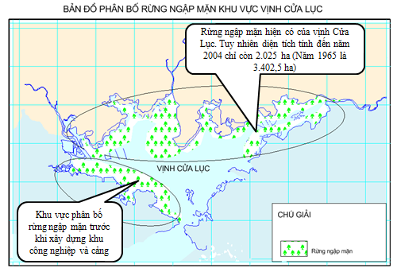

Hình 2 - Bản đồ phân bố rừng ngập mặn trong Vịnh Cửa Lục

Theo hình 2 – 20 xây dựng khu công nghiệp và cảng thì phải phá hủy hệ sinh thái rừng ngập mặn trước đó.

Ví dụ như đầu tư vào công nghiệp than sẽ tạo ra một lượng việc làm thu nhập cao cho lực lượng lao động. Kết thúc năm 2012, xí nghiệp than Cao Thắng sản xuất 465.000 tấn than nguyên khai, bằng 98,8% kế hoạch của năm, sản lượng khai thác của xí nghiệp 100% khai thác hầm lò. Xí nghiệp tiêu thụ 387.000 tấn than sạch (Tiêu thụ được 83,23% sản lượng than), doanh thu của tổng số đơn vị đạt 388 tỷ đồng, thu nhập bình quân của công nhân viên chức là 9,1 triều đồng/người/tháng.

Nếu đầu tư về môi trường thì hiệu quả kinh tế thu lại không cao. Nhưng các hệ sinh thái, tài nguyên được đảm bảo.

**CHƯƠNG 3. NGHIÊN CỨU PHÂN VÙNG MÔI TRƯỜNG VỊNH CỬA LỤC**

* 1. **Mục tiêu phân vùng**

Phân vùng chất lượng nước Vịnh Cửa Lục là công cụ giúp đánh giá được mức độ ô nhiễm từng khu vực trên vịnh phục vụ xây dựng định hướng kiểm soát ô nhiễm, bảo vệ môi trường nước. Từ đó, xây dựng các biện pháp để kiểm soát ô nhiễm môi trường nước tốt hơn. Bên cạnh đó, phân vùng môi trường nước còn giúp cho các nhà quản lý phân bố hợp lý các hoạt động kinh tế - xã hội nhằm đạt được hiệu quả cao nhất.

* 1. **Cơ sở và phương pháp phân vùng chất lượng môi trường nước**
     1. ***Cơ sở phân vùng***
* Phân vùng chất lượng môi trường nước dựa vào nguồn thải của tất cả các áp lực hiện có lên vùng vịnh Cửa Lục. Dựa vào hiện trạng chất lượng nước đã được phân tích ở phần 2.2 để biết được các thông số ô nhiễm tại các vị trí trong vịnh.
* Các lớp bản đồ về áp lực, hiện trạng tài nguyên, môi trường đã xây dựng trong phần 2.3. Xây dựng các lớp bản đồ tài nguyên – môi trường, kinh tế - xã hội.
  + 1. ***Phương pháp tiến hành***
* Phân vùng theo áp lực, các nguồn tác động đến môi trường và đặc điểm ô nhiễm của từng khu vực.
* Sử dụng phần mềm Mapinfo để hỗ trợ phân vùng môi trường Vịnh Cửa Lục.
  1. **Kết quả phân vùng**

Kết quả phân vùng được thể hiện trong hình 3 – 1 dưới đây:

Hình 3 - Kết quả thực hiện bản đồ phân vùng môi trường vịnh Cửa Lục

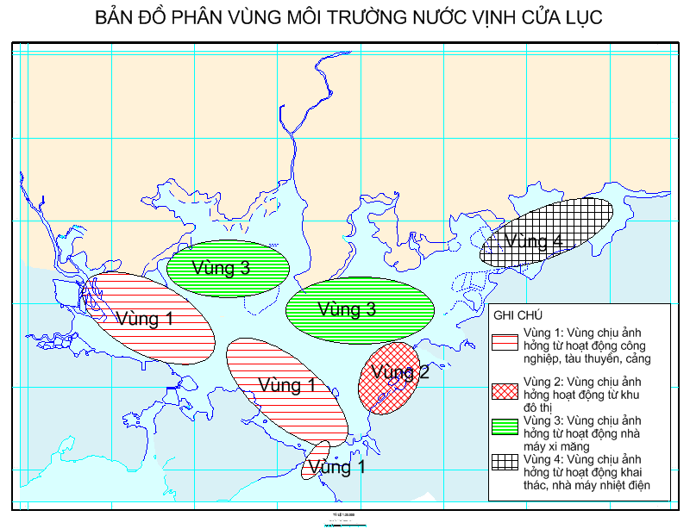

Toàn bộ vùng vịnh Cửa Lục được chia thành 4 vùng như sau:

* Vùng 1: Vùng nước chịu ảnh hưởng bởi các hoạt động của khu công nghiệp, tàu thuyền và hoạt động của cảng.
* Vùng 2 : Vùng nước chịu ảnh hưởng bởi hoạt động của khu đô thị Cao Xanh – Hà Khánh.
* Vùng 3: Vùng nước chịu ảnh hưởng bởi hoạt động của nhà máy xi măng đặc biệt là hai cầu clinker vận chuyển xi măng ra vịnh Cửa Lục.
* Vùng 4: Vùng nước chịu ảnh hưởng bởi hoạt động của nhà máy nhiệt điện và khai thác than.

**CHƯƠNG 4. XÂY DỰNG PHƯƠNG ÁN QUẢN LÝ TỔNG HỢP VÙNG BỜ VỊNH CỬA LỤC**

* 1. **Xác định mục tiêu bảo vệ tổng hợp vùng bờ khu vực nghiên cứu**
     1. ***Đặc điểm của vùng ven bờ Vịnh Cửa Lục***
* Hệ sinh thái rừng ngập mặn đang có nguy cơ bị tàn phá nghiêm trọng. Diện tích đã bị suy giảm rất nhiều. Năm 1965 có 3402,5 ha, đến năm 1989 là 3261 ha, năm 2004 lại chỉ còn 2025, tỷ lệ giảm lên đến 40,5%.
* Hệ sinh thái vùng ngập nước thường xuyên ven bờ: Hệ sinh thái này có thể được tìm thấy tại khu vực mặt nước sâu từ 0m đến 20m. Tuy nhiên, hệ sinh thái này rất dễ bị biến đổi bởi các tác động từ bên ngoài.
  + 1. ***Mục tiêu xây dựng phương án quản lý vùng bờ***
* Giảm thiểu được mâu thuẫn sử dụng vùng bờ vịnh Cửa Lục
* Chất lượng nước trong khu vực nghiên cứu phải đạt được các tiêu chuẩn về nước mặt, vùng nước ven bờ không bị ô nhiễm. Nước thải từ các khu công nghiệp cần phải được xử lý an toàn trước khi thải ra môi trường.
* Duy trì được tính đa dạng của hệ sinh thái vùng bờ.
* Giảm thiểu được bồi lắng lòng vịnh.
  1. **Đề xuất giải pháp bảo vệ tổng hợp vùng bờ**
* *Giải pháp 1: Tăng cường xây dựng, hoàn thiện hệ thống pháp luật, pháp lý để khai thác hợp lý tài nguyên và bảo vệ môi trường, thúc đẩy phát triển bền vững:*

Việc ban hành nhiều văn bản pháp luật khác nhau nhằm thúc đẩy phát triển kinh tế - xã hội đi đôi với việc bảo vệ tốt môi trường tự nhiên. Là cơ sở pháp lý cho việc thực hiện thành công công tác quản lý tổng hợp vùng bờ.

* *Giải pháp 2: Đẩy mạnh điều tra, khảo sát, quan trắc, nghiên cứu về tài nguyên, môi trường để sử dụng bền vững tài nguyên và bảo vệ môi trường:*

Cần hoàn thiện và nâng cao mạng lưới quan trắc chất lượng không khí, nước, đất để nắm bắt kịp thời chất lượng môi trường và đưa ra những biện pháp xử lý kịp thời khi gặp những tình trạng các thông số môi trường vượt quá giới hạn cho phép của QCVN.

Thường xuyên giám sát và thực hiện quan trắc chất lượng môi trường. Yêu cầu bắt buộc các trạm xử lý nước thải tập trung của các khu công nghiệp phái lắp đặt hệ thống quan trắc tự động giám sát chất lượng nước thải trước khi thải ra môi trường.

* *Giải pháp 3: Tăng cường giáo dục, đào tạo phát triển nguồn nhân lực biển phục vụ công tác điều tra nghiên cứu và quản lý tài nguyên môi trường:*

Điều này giúp tạo ra được một đội ngũ có kiến thức kỹ năng, khả năng tư duy để quản lý, sử dụng bền vững tài nguyên và bảo vệ môi trường vịnh góp phần phát triển bền vững.

* *Giải pháp 4: Tuyên truyền vận động, nâng cao ý thức cho người dân đặc biệt là dân cư sống trong khu vực ven bờ:*

Tuyên truyền nâng cao nhận thức và trách nhiệm của người dân, cộng đồng trong việc giữ gìn môi trường. Theo định kỳ hàng tháng nên có buổi gặp mặt giữa những người dân và chính quyền địa phương, những người có kỹ năng về quản lý môi trường để trao đổi, nâng cao được hiểu biết về bảo vệ môi trường cho người dân.

Ngoài những giải pháp chung được đưa ra thì việc đề xuất được những giải pháp vùng bờ dựa trên đặc điểm tác động chính của từng vùng đã được phân vùng ở chương 3 là rất quan trọng. Cụ thể như sau:

* + 1. ***Vùng chịu tác động từ các hoạt động khu công nghiệp, cảng, hoạt động tàu thuyền***
* *Hoàn thiện hệ thống xử lý nước thải của các khu công nghiệp, tăng cường kiểm soát và ngăn ngừa các nguồn ô nhiễm:*

Việc xử lý nước thải tại từng nguồn gây ô nhiễm là rất cần thiết trước khi nước thải được thu gom bởi hệ thống xử lý nước thải vùng. Để thúc đẩy xử lý nước thải từng nguồn gây ô nhiễm, khuyến nghị xây dựng bản hướng dẫn kiểm soát nước thải cần đáp ứng tiêu chuẩn của những nước phát triển. Đặc biệt là khu công nghiệp Việt Hưng cần hoàn thành khu xử lý nước thải đáp ứng được công suất yêu cầu. Các cơ quan chức năng của tỉnh và địa phương cũng phải được nâng cao hoạt động kiểm tra và theo dõi của các đơn vị gây ra ô nhiễm.

Cần thường xuyên kiểm tra các hoạt động tàu thuyền lưu thông trong cảng. Đối với những tàu, thuyền có tình trạng động cơ cũ đang hoạt động thì cần lập biên bản xử lý và yêu cầu thay động cơ mới đáp ứng yêu cầu.

* + 1. ***Vùng chịu tác động từ hoạt động của khu đô thị***

Cần có sự quan tâm của cơ quan quản lý, đề nghị xây dựng ngay kè bao theo ranh giới quy hoạch để tránh trường hợp đất lại tiếp tục đùn ra ngoài vịnh.

* + 1. ***Vùng chịu tác động từ hoạt động của nhà máy xi măng***
* *Trồng cây xanh để giảm thiểu khói bụi và tiếng ồn quanh khu vực nhà máy:*

Việc trồng cây xanh có tác dụng rất lớn trong việc giảm được bụi, khói, tiếng ồn. Tại khu vực nhà máy xi măng, lượng bụi là khá lớn vì vậy nên trồng cây xanh ven các đường nội bộ trong nhà máy. Khi trồng thì nên trồng cây có khả năng quang hợp cao, lọc không khí và hấp thụ mạnh thán khí (). Tán là rộng, phiến là dày chịu nóng, chịu khí độc hại, làm giảm tiếng ồn, khó bị cháy và trong đó phải bố trí nhiều loại cây khác nhau theo hai dạng chính: tầng cao che bóng mát, tầng dưới tạo thành tường xanh cản trở tiếng động che chắn bụi và khói, khí độc của nhà máy.



* *Trồng bổ sung cây ngập mặn quanh khu vực:*

Để đảm bảo hồi phục được hệ sinh thái rừng ngập mặn tại khu vực này cần phải thực hiện hoạt động tỉa cây chọn lọc và trồng bổ sung. Bước đầu tiên trong công tác cải tạo cần cân nhắc là cải tạo lại luồng nước. Riêng đối với khu nuôi trồng thủy sản thì cần khoanh vùng và quy hoạch một cách hợp lý.

* + 1. ***Vùng chịu tác động từ hoạt động khai thác và nhà máy nhiệt điện***
* *Khôi phục lại lớp phủ thực vật sau khi khai thác mỏ than:*

Cần lên kế hoạch khôi phục lại môi trường, hệ sinh thái đã bị phá hủy. Đề án cải tạo, khôi phục lại môi trường phải nêu cam kết về các chỉ tiêu chất lượng môi trường, hệ sinh thái sau khi cải tạo, phục hồi. Đẩy mạnh công tác thanh tra, kiểm tra hoạt động khai thác khoáng sản với bảo vệ môi trường; xử lý nghiêm hành vi vi phạm.

* *Xây dựng hoàn thiện, hệ thống xử lý nước thải của nhà máy nhiệt điện:*

Nhà máy nhiệt điện Quảng Ninh cần xây dựng, hoàn thiện hệ thống xử lý nước thải đảm bảo được công suất yêu cầu trước khi xả thải ra môi trường.

# KẾT LUẬN VÀ KIẾN NGHỊ

## Kết luận

Sau thời gian tiến hành thực hiện đề tài: *“Nghiên cứu đề xuất phương án quản lý môi trường Vịnh Cửa Lục – Quảng Ninh”*,đề tài đã hoàn thành được mục tiêu đề ra. Cụ thể, đã phân tích được các áp lực chủ yếu lên vùng, phân tích được hiện trạng môi trường khu vực nghiên cứu. Từ đó xây dựng được các lớp bản đồ áp lực lên vùng vịnh Cửa Lục, lớp bản đồ tài nguyên, lớp bản đồ hiện trạng môi trường, lớp bản đồ phân vùng môi trường nước vịnh Cửa Lục. Các lớp bản đồ này đã giúp chỉ ra được các mâu thuẫn còn tồn tại trong khu vực.

Đề tài cũng đã đưa ra được những phương án bảo vệ tổng hợp vùng Vịnh Cửa Lục.

* 1. **Kiến nghị**

Mặc dù được sự chỉ bảo, hướng dẫn tận tình của cô giáo *TS. Nguyễn Thị Thế Nguyên* và sự cố gắng của bản thân nhưng do thời gian có hạn, một số hạn chế về chuyên môn kinh nghiệm nên trong đề tài này chưa phân tích được hết các điều cần thiết trong thực tế. Do đó, em rất mong nhận được những đóng góp ý kiến của các thầy, các cô để đề tài này được hoàn thiện hơn nữa.

***Em xin chân thành cảm ơn!***

*Hà Nội, ngày tháng năm 2015*

*Sinh viên thực hiện*

***Nguyễn Thị Tân***

**TÀI LIỆU THAM KHẢO**

***Sở Tài nguyên và Môi trường tỉnh Quảng Ninh****. Báo cáo hiện trạng môi trường tổng thể tỉnh Quảng Ninh giai đoạn 2006 – 2010*

***Trung tâm quan trắc và phân tích môi trường – Sở Tài nguyên và Môi trường tỉnh Quảng Ninh, 2006****. Báo kết quả quan trắc môi trường tỉnh Quảng Ninh mùa mưa năm 2006*

*Báo cáo ĐTM quá trình nạo vét cảng Cái Lân*

*Báo cáo quy hoạch phát triển kinh tế, xã hội tỉnh Quảng Ninh đến năm 2020, tầm nhìn đến năm 2030*

*Quy hoạch môi trường tỉnh Quảng Ninh đến năm 2015*

*Sở TN&MT tỉnh Quảng Ninh*

***Trung tâm Quan trắc và Phân tích Môi trường – Sở Tài nguyên và Môi trường, 2012****. Báo cáo kết quả quan trắc hiện trạng môi trường tỉnh Quảng Ninh, quý 4 năm 2012*

Quy chuẩn kỹ thuật quốc gia về chất lượng không khí xung quanh (QCVN 05: 2009/BTNMT

Quy chuẩn kỹ thuật quốc gia về chất lượng nước mặt (QCVN 08: 2008/BTNMT)

Quy chuẩn kỹ thuật quốc gia về nước thải công nghiệp (QCVN 40: 2011/BTNMT)

Quy chuẩn kỹ thuật quốc gia về chất lượng nước biển ven bờ (QCVN 10: 2008/BTNMT)

Quy chuẩn kỹ thuật quốc gia về tiếng ồn (QCVN 26: 2010/BTNMT)

Trang thông tin: *halongbay.com.vn*

Trang thông tin: *quangninh.gov.vn*

Trang thông tin: *tainguyennuoc.vn*

Trang thông tin:www. *wikipedia.org.vn*

Trang thông tin: [www.*Baoquangninh.com.vn*](http://www.Baoquangninh.com.vn)

Trang thông tin : [www.Quangninh.net](http://www.Quangninh.net)

Trang thông tin: <http://www.vinacomin.vn>